1. Краткий инвестиционный меморандум
Сегодня одной из самых перспективных и быстроразвивающихся сфер бизнеса является общественное питание. Данная индустрия обладает динамично растущим оборотом и в целом положительной динамикой.
В 2016 году, по сравнению с 2015-м, ресторанный рынок показал небольшой рост и превысил 1350 млрд рублей, по данным Единой межведомственной информационно-статистической системы (ЕМИСС), которую курирует Росстат. В 2017 году рост продолжается. В то же время российский рынок общественного питания остается далеким от насыщения, особенно это касается регионов, удаленных от Москвы и Санкт-Петербурга.
Поэтому сегодня открытие кафе является целесообразным и перспективным делом. Перед запуском проекта нужно провести тщательный анализ и составить бизнес-план.
В рамках данной работы мы проанализируем семейное кафе с итальянской кухней, где приятно отдыхать и детям, и родителям.
Факторы успеха:
- Доступные цены
- Семейный формат
- Быстрое обслуживание
- Удобное месторасположение
- Современный интерьер
- Приятная атмосфера
Сумма первоначальных инвестиций составляет 3 170 000 рублей.
Точка безубыточности достигается на 3 месяц работы.
Срок окупаемости составляет от 12 месяцев.
Средняя чистая ежемесячная прибыль 366 000 рублей.
Рентабельность продаж 21 %.

2. Описание бизнеса, продукта или услуги
В бизнес-плане мы рассматриваем кафе семейного формата. Это заведение общественного питания с итальянским меню, подходящим как детям, так и родителям. Основной особенностью является наличие детской комнаты и различных развлечений для ребёнка.
Местоположение кафе — крупный торговый центр. Ещё несколько лет назад ТЦ не рассматривались как место локации качественных ресторанных концепций, а сейчас их количество растет и набирает все большую популярность. Такое расположение за счет большого потока клиентов обеспечивает быстрое и стабильное развитие. Также это возможность эффективно оптимизировать расходы на рекламу посредством маркетинговых мероприятий ТЦ. Площадь помещения порядка 200 м2. Сюда входит кухня, общий зал и игровая комната. Общее количество персонала 13 человек: управляющий, 2 администратора, 2 повара, 4 официанта, 2 воспитательницы, 2 работника кухни.
Очень важно уделить внимание разработке меню и выбору повара. Так как целевая аудитория имеет широкий возрастной диапазон, нужно подобрать наиболее подходящий список блюд. Кухня будет итальянская, так как она любима как детьми, так и родителями.
Классическое меню включает около 40-50 наименований блюд и 30-40 напитков. Обновить перечень блюд можно к праздникам и детским каникулам.
График работы: 10:00 — 22:00.

3. Описание рынка сбыта
С каждым годом демографическая ситуация в нашей стране улучшается: количество семей растет, рождаемость увеличивается. В текущем ритме жизни родителям и детям все труднее находить время для совместных вечеров. А разнообразие вкусовых предпочтений создает дополнительные препятствия. Таким образом, актуальность данного проекта нельзя переоценить.
Целевая аудитория в своем большинстве представляет семьи с детьми.
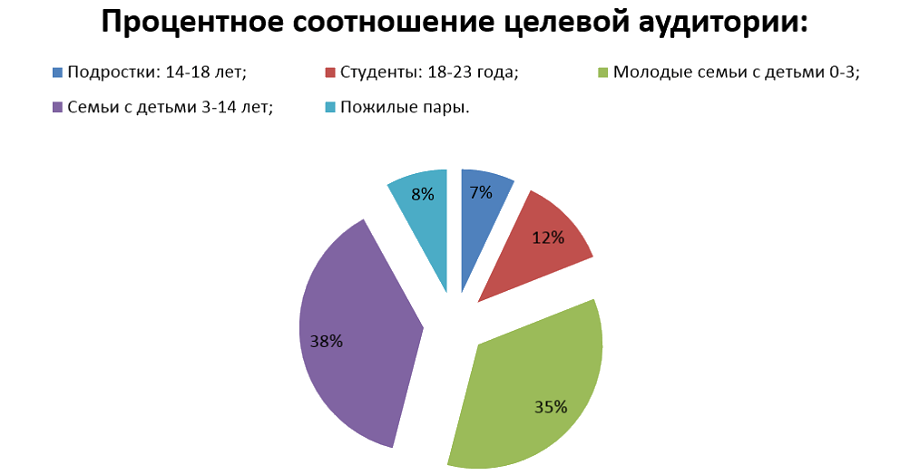
В нестабильной экономической ситуации происходит перераспределение клиентов из одного сегмента в другой. Таким образом, люди, раньше посещавшие дорогие рестораны, переходят в заведения с более низкой ценовой категорией. А привычка питаться в общественных местах у населения остается в любое время. При соблюдении оптимального соотношения между ценой и качеством, есть возможность захватить большой кусок рынка.

4. Продажи и маркетинг
Рынок общественного питания обладает высокой конкуренцией. Для того чтобы выделиться нужно красиво преподнести свои основные преимущества. Важно начать рекламную кампанию ещё до открытия. И вне зависимости от времени года поддерживать активную маркетинговую политику.
В первую очередь важно разработать логотип, сделать брендбук, создать сайт, зарегистрироваться в социальных сетях.
Первая рекламная кампания должна быть направлена на праздничное открытие кафе. Шары, бесплатные угощения, аниматоры для детей, розыгрыши ценных призов — все это может стать частью большого торжества. Пусть о вас сразу узнают как можно больше людей.
В социальных сетях на регулярной основе следует проводить конкурсы, поддерживая лояльность клиентов. Очень важно держать обратную связь со своими потребителями: будьте открыты для взаимодействия, собирайте отзывы и работайте над ними.
Постоянно в кафе должны быть различные акции: блюдо дня, счастливые часы, бизнес-ланчи. Всё это увеличивает лояльность клиентов.
В каждом ТЦ есть маркетинговый отдел, сотрудничая с ним можно выгодно оптимизировать рекламные кампании, уменьшая среднюю цену клиента.
Однако в данном виде бизнесе самым эффективным остается сарафанное радио. Поддерживайте качество вашего заведения на должном уровне, создавайте приятную атмосферу, и число клиентов будет увеличиваться в геометрической прогрессии.

5. План производства
Цель проекта — открытие кафе семейного формата.
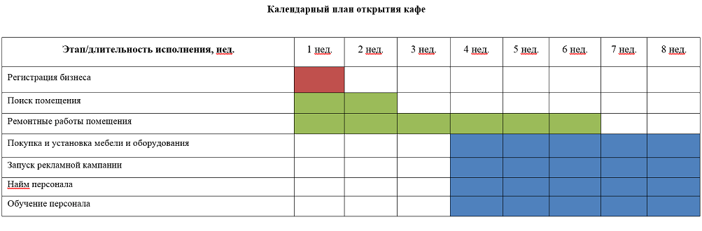
Регистрация бизнеса
Первый шаг — это открытие ИП или ООО. Далее необходимо встать на учет в налоговой службе. Наиболее оптимальная форма налогообложения для данного вида бизнеса — ЕНВД. Коды деятельности по ОКВЭД — 55.30 «Деятельность ресторанов и кафе».
Организация кафе требует решения следующих вопросов:
- получение разрешающих документов у пожарной службы и СЭС;
- оформление санитарных книжек для всех сотрудников;
- сборы документов (договор аренды; разрешение на размещение в конкретном помещении заведения общественного питания; результаты прохождения персоналом медицинского осмотра);
- регистрация кассового аппарата;
- заключение договоров на: вывоз мусора, пожарную экспертизу, пожарную сигнализацию, тревожную кнопку (охрану), дератизацию и дезинфекцию, бухгалтерское сопровождение;
- подписание договоров на поставку продукции.
Выбор местоположения
Крупный ТЦ в любом районе города.
На первые 1-2 месяца крупные торговые центры предоставляют арендные каникулы. То есть во время подготовки помещения вы будете освобождены от платы за помещение.
Характеристика помещения
- Площадь: кухня — 40 м2, зал для посетителей — 100 м2, игровая комната — 60 м2;
- Наличие водо- и электроснабжения кухни;
- Вентиляция, кондиционирование, канализация;
- Вместимость: зал — 60 посадочных мест, игровая комната — 15 детей.
Интерьер помещения в мягких тонах с использованием ярких элементов. Четкое зонирование основного зала и комнаты для детей.
В качестве игр можно выбрать как подвижные, так и настольные. Для подвижных можно установить спорткомплекс или площадку с мягким покрытием, качелями, лабиринтами и горками. Среди настольных игр отлично подойдут пазлы, мозаики, конструкторы.

6. Организационная структура
Для организации любого вида бизнеса одним из наиболее важных факторов является персонал. В рамках данного проекта необходима команда из 13 человек:
- Управляющий;
- Повара — 2 человека;
- Официанты — 4 человека;
- Администратор — 2 человека;
- Няни/аниматоры — 2 человека;
- Работники кухни для мытья посуды и уборки — 2 человека.
Бухгалтерия будет находиться на аутсорсинге.
Особенно важно уделить внимание подбору поваров, ведь именно кухня является визитной карточкой заведения общественного питания. Также обратите внимание на подбор персонала для работы с детьми. Они должны иметь опыт, быть особо чуткими, внимательными и доброжелательными. Ведь именно от настроения ребёнка зависит качество отдыха, а соответственно и восприятие вашего кафе родителями.
Главная цель работников взрастить в клиентах желание возвращаться в ваше заведение снова и снова.
Основные требования к персоналу:
- Наличие медицинской книжки;
- Опыт работы;
- Опрятность;
- Аккуратность;
- Честность;
- Трудолюбие;
- Отзывчивость;
- Приветливость.
Всем работникам, кроме администратора и управляющего начисляется фиксированна заработная плата. Премиальная часть заработной платы упавляющего — 2%, администратора — 1%. Официанты получают чаевые.
Подробный расчет ФОТ с учетом премиальной части и страховых взносов на 24 месяца представлен в финансовой модели.

7. Финансовый план
Инвестиционные затраты на открытие данного бизнеса составляют 3 170 000 руб.
Инвестиции на открытие
Регистрация, включая получение всех разрешений | 50 000
Дизайн-проект помещения | 100 000
Подготовка технологических карт на продукцию | 100 000
Ремонт | 600 000
Вывеска | 50 000
Рекламные материалы | 50 000
Аренда на время ремонта | 640 000
Закупка оборудования | 1 560 000
Прочее | 20 000
Итого | 3 170 000
Основной статьей затрат в инвестициях является оборудование. В следующей таблице распишем его по статьям.
Наименование | Кол-во | Цена за 1 шт. | Общая сумма
Холодильники и морозильные камеры | 2 | 20 000 | 40 000
Варочные плиты | 2 | 5 000 | 10 000
Духовки | 4 | 12 500 | 50 000
Вытяжка | 4 | 10 000 | 40 000
Холодильное и морозильное оборудование | 1 | 150 000 | 150 000
Кухонная техника (мясорубки, миксеры,  тостеры, блендеры и др.) | 1 | 50 000 | 50 000
Посудомоечная машина | 1 | 30 000 | 30 000
Столы на кухню | 4 | 4 000 | 16 000
Стулья на кухню | 8 | 1 000 | 8 000
Подвесные шкафчики | 8 | 3 000 | 24 000
Производственный стол | 1 | 5 000 | 5 000
Посуда для готовки (наборов) | 10 | 10 000 | 100 000
Электронные весы | 1 | 2 000 | 2 000
Глубокая мойка из нержавеющей стали | 1 | 15 000 | 15 000
Мойка для рук поваров | 1 | 10 000 | 10 000
Столы для посетителей | 15 | 20 000 | 300 000
Стулья и диваны | 15 | 8 000 | 120 000
Столовые приборы | 50 | 1 000 | 50 000
Инвентарь для игровой зоны | 1 | 230 000 | 230 000
Кассовый аппарат | 1 | 30 000 | 30 000
Торговая витрина | 1 | 80 000 | 80 000
Система безопасности (огнетушители, пожарная сигнализация, охранная система) | 1 | 200 000 | 200 000
Итого: |  |  | 1 560 000
Прогнозируется постепенное увеличение объёмов продаж в первые 5 месяцев реализации Проекта. Данный вид бизнеса имеет сезонность, так в летнее время года продажи сокращаются на 10-15%, а в осенние, зимние каникулы увеличивается до 20%. Средний чек на одного посетителя 350-400р. Ежедневное количество посетителей порядка 120-170 человек. В выходные и праздничные дни поток посетителей увеличивается. Наполненность игровой комнаты напрямую зависит от потока клиентов, так основными посетителями являются семьи с детьми. Рассматриваемый базовый сценарий является реалистичным, и проект обладает резервом увеличения объемов продаж в случае удачного вхождения на рынок.
В ежемесячные затраты входят как постоянные, так и переменные издержки (прямые расходы), зависящие от объемов продаж.
Ежемесячные затраты
ФОТ (включая отчисления) | 450 743
Аренда (15 кв.м.) | 320 000
Амортизация | 43 333
Коммунальные услуги | 20 000
Реклама | 20 000
Бухгалтерия (удаленная) | 5 000
Закупка товара | 757 000
Непредвиденные расходы | 20 000
ЕНВД | 22 400
Итого | 1 636 076
Подробный план продаж на 24 месяца, финансовый результат и прогноз экономических показателей эффективности бизнеса представлен в финансовой модели.

8. Факторы риска
Несмотря на все очевидные преимущества семейное кафе, как и любой вид предпринимательской деятельности имеет свои риски.
Ознакомившись с ними на этапе планирования, можно будет значительно сократить их вероятность.
Основные риски:
- повышение цен на продукты, используемые для приготовления.
Имейте нескольких поставщиков продукции, чтобы всегда иметь возможность выбрать наиболее выгодный вариант.
- наличие конкурентов из крупной сети;
Тщательно проработайте маркетинговую политика и концепцию заведения. Это позволит вам занять свое место в данной нише. Следует постоянно работать над повышением лояльности своих клиентов.
- неквалифицированные кадры;
Если вы начинающий ресторатор, воспользуйтесь услугами консалтинговых компаний, которые помогут с набором правильной команды и обучением.
Четко соблюдайте все рекомендации, рассчитывайте свою деятельность на сотни шагов вперёд, тогда ваш бизнес с легкостью будет справляться с возникающими непредвиденными обстоятельствами.

